Министерство образования и науки Республики Дагестан
МКОУ "СОШ №2"

Методическая разработка классного часа
на тему:
«День Единства народов Дагестана»
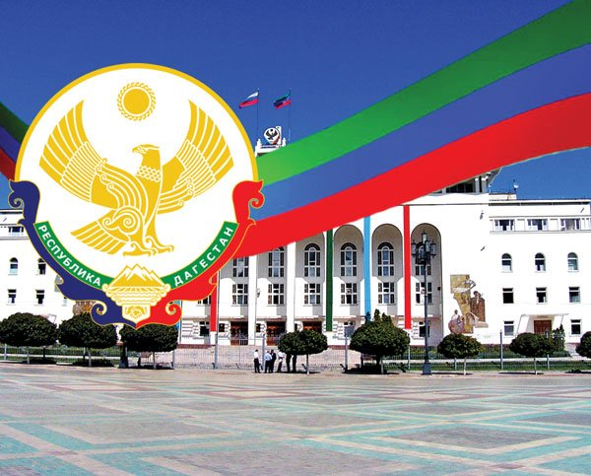
г. Южно-Сухокумск, 2017 г
Цель:
- формировать чувство гражданственности и патриотизма;
- формировать ответственность за судьбу малой Родины, республики Дагестан;
- расширять кругозор студентов;
- развивать умение делать выводы, обобщать;
- способствовать развитию умения участвовать в диалоге, отстаивать свою точку зрения;
- воспитывать интерес к изучению истории своей страны, чувство гордости и уважения к защитникам государства.

Оборудование: ПК, мультимедиа-презентация, проектор, колонки, выставка книг о Дагестане.
Единство народов Дагестана – это путь к миру и процветанию нашей республики.

Эпиграф:
В ладони сердце можно уместить,
Но в сердце целый мир не уместишь.
Другие страны очень хороши,
Но Дагестан дороже для души.
(Р. Гамзатов)
Звучит тихая дагестанская национальная музыка.
Баганд и Гайдар
Старец: Искал я собственное счастье и брёл как будто бы во мгле
Пока не полюбил я страстно родную землю.
Сын: С кем вы разговариваете?
Старец: Земля моя! Была ты колыбелью и стала нам родимой навсегда.
Здесь рождены, отсюда мы взлетели, как птицы вылетают из гнезда.
Сын: Моя большая Родина – Дагестан! Здесь я родился и вырос. Родной язык, привычки, нравы. Всю её узнать, увидеть невозможно, но для каждого она дорога тем, что где-то в неё есть место, где он родился, узнавал мир!
Старец: Ты прав сын мой! Одна у человек мать – одна у него Родина! Как же лучше рассказать о нашей великой необъятной стране?
Сын: Поэты воспевали ее в стихах
( Просмотр клипа о Дагестане)
Халум
Необъятна Отчизна родная
Сколько всюду друзей у меня
Возвращусь я – дорога степная
Ляжет под ноги, к дому маня.
Позовет, напророчит свершенья,
Уведет, откровенья суля.
Как же сильно притяженье,
О, моя дорогая земля!

Шапи
Дагестан, все, что люди мне дали,
Я по чести с тобой разделю,
Я свои ордена и медали
На вершины твои приколю.

Посвящу тебе звонкие гимны
И слова, превращенные в стих,
Только бурку лесов подари мне
И папаху вершин снеговых!
Эрзинат
В 2: Мы приветствуем Вас на торжественном мероприятии, посвященном Дню Единства народа Дагестана!
(Звучит дагестанская мелодия).
Выходят три девушки (1-я с хлебом и солью, , с графином воды)
Салам и Магомед
1юноша: Ассаламу алейкум, дорогие друзья!
2юноша: Ассаламу алейкум ,добрые гости ,
3юноша:Ассаламу алейкум почетный джамаат!
1юноша: Рады вас видеть у нас гостях!
2юноша: Не стесняйтесь! Угощайтесь!
Девушки выносят угощения (хинкал, воду, хлеб с солью)
1юноша: Если ты обойдешь мой дом, град и гром на тебя, град и гром. Гость, если будешь сакле моей не рад. Гром и град на меня, гром и град.
2юноша: Мы желаем вам всего самого доброго: Пусть светлый день не минует вас! Пусть сыновья будут ваши невредимы!
Звучит гимн Республики Дагестан.
Саида Магомедова и Эрзинат
В1: Сегодня мы празднуем День Единства народа Дагестана! Этот светлый и радостный праздник проникнут духом дружбы и солидарности народов. Велика наша Родина – Дагестан.
В 2: 15 сентября согласно Указу № 104 президента республики Дагестан от 6 июля 2011 года в целях единения многонационального народа РД был установлен республиканский праздник - День единства народов Дагестана.
В 2: Дагестан – самый большой, многонациональный регион нашей страны, перекресток культур, религий, цивилизаций, известный как «страна гор и гора языков». Здесь в мире и согласии живут представители более 100 народов, говорящие на разных языках, но всегда умеющие находить общий язык.
В 1: Как отметил наш Президент Абдулатипов Рамазан: «День единства народов Дагестана, символизирующий вековую дружбу и сплоченность дагестанских народов, - это еще одно важное напоминание молодежи, что единство - наше бесценное достояние, которое нужно свято хранить, так как именно оно определяет развитие и процветание общества, его будущее!
- Где находится Дагестан? – спросили у одного горца, живущего высоко в горах.
- Над и под крылом орла, - ответил горец.
- У горцев спросили: «Зачем вы строите свои аулы далеко, в труднодоступных горах? До вас невозможно добраться, да и опасно: эти тропинки над пропастями, эти горные осыпи и обвалы».
- Горцы ответили: «Хорошие друзья доберутся до нас и по плохим дорогам, пренебрегая опасностям, а плохие друзья нам не нужны».

Несред
1. Единства священного не разрывайте
В единстве сильны вы. Только тогда
Мир изобилие вам принесёт!
В единстве вашего счастья оплот!
Камилла

2. Как хорошо, что дружба есть на свете
Она как воздух нам нужна
Так пусть шагает дружба по планете
Пускай, как солнце светит нам она!

Салихова Саида
5. У всех народов цель одна:
Шагать к победе разума…
Сияй, наш Дагестан! Цвети Россия,
В единстве наша сила!
Саидова Хадижа
6.В День единства будем рядом,
Будем вместе навсегда,
Все народности России
В дальних селах, городах!
Вместе жить, работать, строить,
Сеять хлеб, растить детей,
Созидать, любить и спорить,
Охранять покой людей,
Предков чтить, дела их помнить,
Войн, конфликтов избегать,
Чтобы счастьем жизнь наполнить,
Чтоб под мирным небом спать!
Лейла
Мы дружной семьею живем в Дагестане
Аварцы, даргинцы и русские с нами.
Так пусть же крепнет во веки веков
Дружба народов всех возрастов.
Дружба народов — не просто слова,
Дружба народов навеки жива.

Аскандарова Хадижа
Разгорелся утром рано
Светлый праздник Дагестана
Всюду песни, танцы, смех
Этот праздник наш для всех!
Рукият
Я в День народного единства
Хочу желать по всей стране
Чтоб было небо мирным, чистым,
И чтоб сказали «нет» войне!
Наида
Чтоб вместе истинно держались,
Чтоб уважали свой народ,
Совместно от проблем спасались,
И жили так из года в год.
Максалина
В 2: И взрослые и дети, жить счастливо хотят
На всей большой планете об этом говорят
В чем счастье вы спросите, отвечу не тая
Чтоб все друзьями были, и ты, и он, и я!
Нафиса
С Днём народного единства поздравляем!
Счастья, добра, процветания вам желаем.
Желаем солнца в вышине.
Желаем мира на земле.
Чтоб бед и мрачных дум не знать,
Не горевать, не тосковать.
Айша
В 1:Наша дружба, наша вера
С нами будет навсегда,
Наша сила, наша воля
Не погибнет никогда!
И пока на белом светит
Солнце светит нам во след,
Дагестанцам всем желаем
Быть едиными навек!
Абдул и Камилла
Ведущая. Дата 15 сентября выбрана не случайно. Это одна из главных страниц прошлого нашего Дагестана
Ведущий. Шел 1741г Иранский шах Надир двинулся на Дагестан со стотысячной армией. И не осталось в Дагестане народов, которые не приняли на себя удар Надир Шаха . Победа которую одержали тогда объединение отряды горцев самый яркий пример объединения Дагестана перед лицом общего врага.
Вед 1 История сохранила много ярких примеров мужества, стойкости, сплоченности дагестанцев, проявленных ими при защите Родины. Приведу только один. В тяжелых сражениях под Турчидагом и в Андалале представители народов Дагестана, объединившись, нанесли сокрушительное поражение многотысячной армии Надир-шаха, который отказался от своих планов по покорению Дагестана и был вынужден с остатками разбитого войска покинуть дагестанскую землю.
Сценка о Надир-шахе и горце.
Алиев Магомед и Магомадов Ислам

«Когда в горах Дагестана был разгромлен шах Ирана Надир, то, чтобы согласовать условия перемирия, для переговоров с шахом горцы послали самого уродливого, бедного и хромого старца, посадив его на такого же дряхлого мула.
— Неужели аварцы не нашли познатнее и попригляднее тебя, чтобы послать ко мне?
— Знатнее и важнее меня тысячи, — ответил старый горец, — но важные люди заняты более важными делами. Они решили, что к такому человеку, как ты, достаточно будет послать меня.
— Какого же возраста твой мул? — попытался пошутить шах.
— У шахов и мулов трудно определить возраст, — ответил горец.
— Кто ваш полководец? — спросил пришелец.
— Вот наши полководцы, — ответил спокойно старик и широким жестом указал на возвышающиеся вокруг скалы и горы, на поля и кладбища. — Это они ведут нас вперед.
— Ваши условия?
— Условие одно: землю горцев оставь горцам, а сам покажи нам свою спину, которая больше нам нравится, чем твое лицо.

Шах вынужден был повернуться и уйти в свой Иран.

Аварцы, хиндаляльцы, кумыки, лезгины, лакцы, ограбленные тобой хайдакцы и табасаранцы — все мы сыновья одного Дагестана. Мы должны понимать друг друга. Ведь мы — пальцы одной руки. Для того, чтобы получился кулак, все пальцы должны крепко-крепко соединиться.
Абдул и Камилла

Ведущая. Народы Дагестана никогда не ссорились между собой и никогда никому не давали себя в обиду. Добрый друг находил в Дагестане мир и добро. Враг же получал отпор дружных народов Дагестана.
Ведущая. Дружба между народами – самое дорогое и великое богатство Дагестана.
Ведущая. Говорят, что дом куда не ходят гости самый несчастный. В этом отношении наша страна гор самая счастливая. Ибо Дагестан испокон веков славиться своим хлебосольством. И всем тем кто на нашу территорию ступает со словами.» Мир вашему дому! Говорим:» Добро пожаловать!
Саидова Хадижа
Дагестан – республика с древнейшей историей и богатейшей самобытной культурой. Не пером написана история горских народов - она написана кинжалами, серпами, копытами коней, надмогильными памятниками.
Магомедова Саида
Дагестан – это не просто Страна гор. Прежде всего, это страна многочисленных языков и народов, количество которых, несмотря на все усилия ученых мира, до сих пор не установлено достоверно. И у каждого народа свои прославленные аулы.

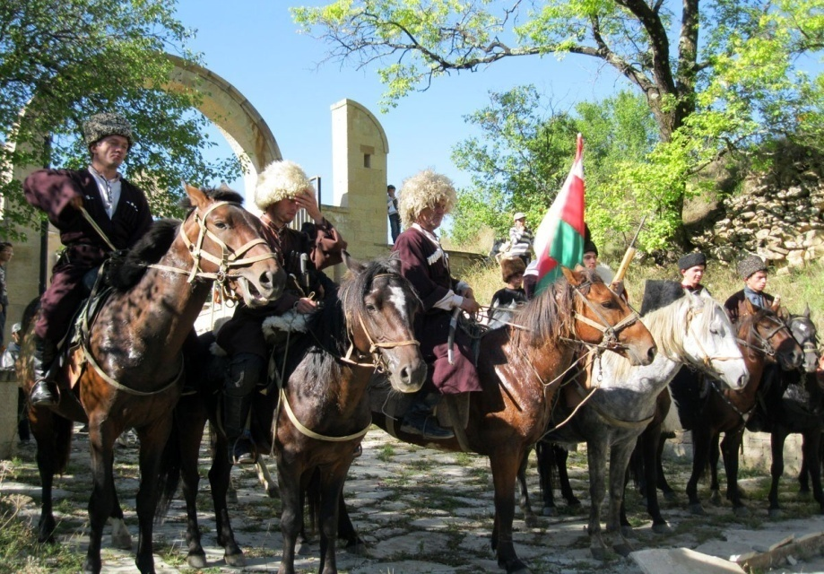

Аскандарова Хадижа

Цахурцы, Лакцы, Кумыки, Аварцы,
Каспийск, Махачкала, Дербент, Кизляр.
Переплетением городов и наций,
Прославился прекрасный Дагестан.
Лезгин, Рутулец, Табасаран, Агулец,
Даргинец брат, плечом к плечу стоят.
И крепость их как горные вершины,
В которых гордые орлы парят.
В едином духе множество народов,
В лезгинском танце горные орлы.

Гардалоев Адлан
В сердец единстве сила Дагестанцев,
В бесстрашии воинов душа Нарын Калы.
Долг горца оказать гостеприимство,
Он никогда его не нарушал.
И каждый там оставил свое сердце,
Кто на Кавказе щедром побывал.
И так заведено в горах Кавказских,
Друзей навеки верных обретешь.
Наполнив рог, когда из бочек Дагестанских,
За дружбу с ними тост произнесешь

История хранит немало свидетельств единства народов Дагестана, которому не помешали внутренние размолвки, иноземные завоеватели, пытавшиеся натравить одни дагестанские народы на другие.
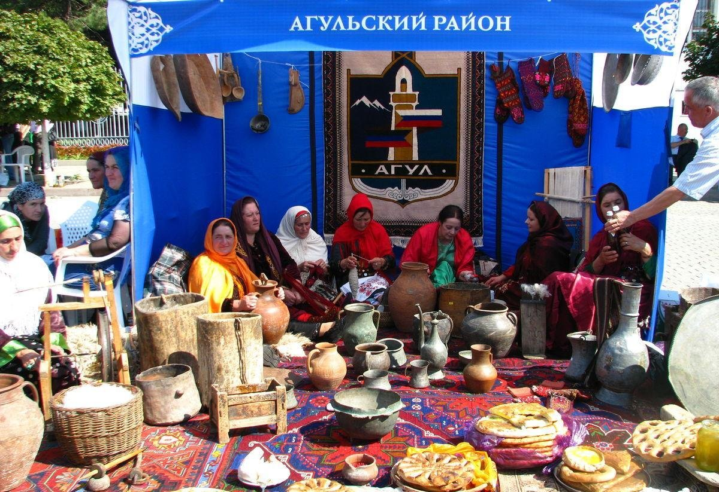

Магомедова Халум
Теснее дагестанские горцы сплачивались в периоды иноземных нашествий. Перед смертельной опасностью ранее враждовавшие общества, отбросив свои распри, вместе выступали против врага. Согласно данным историографа Надир-шаха Мухаммед Казима, во время сражения в Табасаране на помощь местным жителям пришли аварцы, даргинцы, лезгины, лакцы. Сопротивление дагестанских народностей вылилось в настоящую народную войну, завершившуюся разгромом полчищ Надир-Шаха.(1741-1743г.г.).

Курбанова Тамам

Качает горный ветер колыбели
Аульским малышам, который век.
Слагают колыбельную метели.
И снег лавин, и волны горных рек.
Пусть будут наши дети удальцами.
Пусть славы дагестанцев не чернят.
Орлы, парившие над их отцами.
Над маленькими горцами парят.
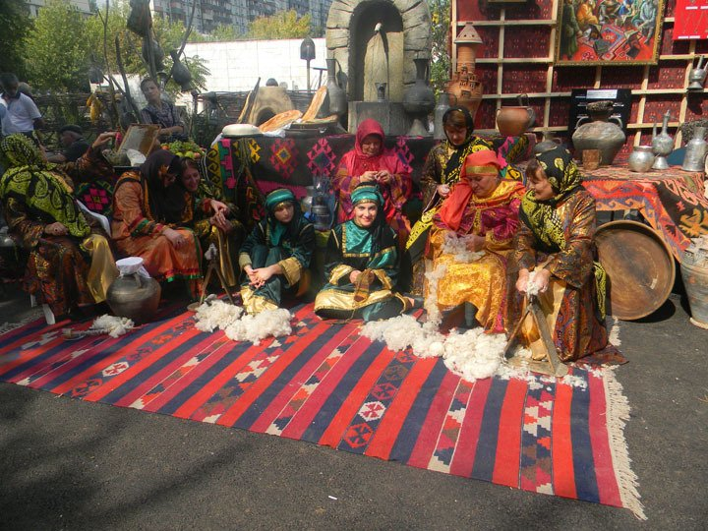

Казиева Эрзинат
Великая Отечественная война объединила все народы Советского Союза в едином стремлении победить фашизм и освободить родную землю от захватчиков. Героически воевали дагестанцы в рядах защитников Отечества. За мужество и героизм, отвагу и доблесть 58-ми дагестанцам присвоено звание Героя Советского Союза. Семеро стали полными кавалерами ордена Славы, десятки тысяч - отмечены боевыми наградами. Среди них представители всех национальностей республики.
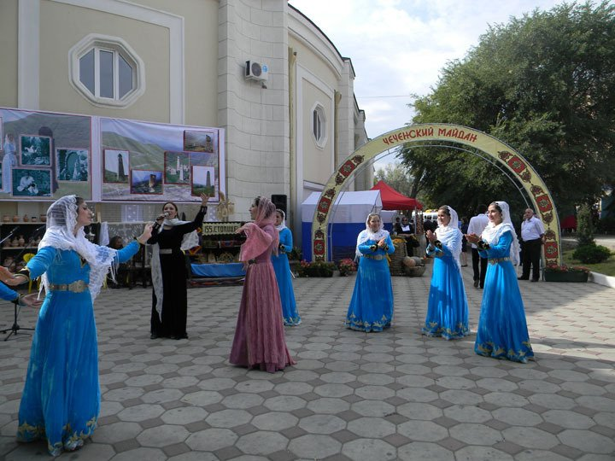

Сайгидов Абдул
Первым из дагестанцев удостоился звания Героя Советского Союза командир дивизиона подводных лодок Магомед Гаджиев. Дважды Героем Советского Союза стал Аметхан Султан, который провел 135 воздушных боев и лично сбил 30 вражеских самолетов и 19 - в групповых боях. В битве за Кавказ отличился Герой Советского Союза летчик Валентин Эмиров. При форсировании Керченского пролива Героем Советского Союза стал Шамсулла Алиев. На боевом счету летчика морской авиации Героя Советского Союза Юсупа Акаева свыше 70 уничтоженных кораблей и 4 самолета противника. В освобождении Польши, в боях на Одере, в штурме Берлина участвовал батальон под командованием Героя Советского Союза Шатиеля Абрамова, в Восточной Пруссии мужественно сражался Герой Советского Союза старшина Яков Сулейманов. Имена всех дагестанцев, сражавшихся на полях той страшной войны, навсегда занесены в Книгу воинской славы и памяти.
Османова Нафиса
Не могут горы в Каспий убежать,
И Каспий сам подняться к ним не в силах.
Создал Творец – не нам их отменять! –
Законы жизни мощно и красиво.

Салихова Саида
Но в час любой Творец скале велит:
«Взлети на небо, растворись звездою!»
И гордая звезда над нами пролетит,
Покорна Богу, с песней и хвалою.
Баганд
И лишь одно творенье – человек,
Не слушая Творца, живёт своею волей,
Убийством, воровством наполнил жизни век,
Народ унизил свой, отца и мать – позором.

Гайдар
Начался век двадцатый – жгли Коран,
Элиту, алимов, аристократов духа.
Мечети рушили… земля черна от ран.
Но что же стало ныне – вслед разрухе?

Гаджиева Максалина
Восстали алимы, и вновь звучит азан,
И молодёжь заполнила мечети –
Но кто стреляет в новый Дагестан,
Сжигая будущее? Кто за зло ответит?
Хизриева Айша
Всесильный Бог свободу дал дышать
Любому в мир рождённому – и рада
Такому чуду каждая душа.
Но что заслужишь ты – проклятье иль награду?
Шамиль
Не могут горы в Каспий убежать,
И Каспий сам подняться к ним не в силах.
Создал Творец – не нам их отменять! –
Законы жизни мощно и красиво.
Но в час любой Творец и мне велит:
«Взлети на небо, растворись звездою!»
Моя душа звездою пусть летит,
Покорна Богу, с песней и хвалою!
Казиева Эрзинат
Объединились дагестанцы и в августе 1999 года, когда вооруженные бандформирования, возглавляемые Басаевым и Хаттабом, вошли на территорию республики. Но вторжение стало началом кровопролитной войны. Об этом свидетельствуют многочисленные теракты, направленные против сотрудников государственных структур и правоохранительных органов республики, религиозных деятелей и мирного населения. Противостоять терроризму можно только вместе.
Наида
Без дружбы погиб бы мой малый народ,
Великий лишь тем, что любовью живет.
Нам верная дружба и песня о ней
Нужнее, чем воздух, и хлеба нужней.
Лейла и Адлан
Вед2: Дагестан, как истинная горянка, не может растить только одного ребенка, нас у нее сотни. Сотни народов живущих одной огромной и дружной семьей. Поэтому нам просто суждено отмечать один на всех сегодняшний праздник – День единства народов Дагестана, который решено отмечать 15 сентября.
Вед1: Ведь главное для счастья и процветания нашей республики — это неделимость, нерушимость, единство всех народов и наций. Чувство семьи единой — вот что необходимо, чтобы сохранить и развивать особенности каждой нации и всего Дагестана. Основа любого народа — это язык, религия и культура.
Я
Наш многонациональный Дагестан – «жемчужина Кавказа». Чтобы так было всегда каждый из нас должен способствовать возрождению и сохранению национальной культуры. А только все вместе мы сможем сохранить нашу прекрасную уникальную землю, которую населяет такое великое множество разных национальностей.
Нас объединяет этот праздник, он дарит нам счастье взаимопонимания и добрососедства, дружеской поддержки и любви к своей земле.

Звучит песня « Горный Дагестан».
( Песня сопровождается Лезгинкой)

Все участники выходят вперед, двое несут флаги России и Дагестана.

Махач
Возьмемся за руки, друзья,
Ведь мы – единая семья:
Дагестанец, русский и казах,
Литовец, немец и поляк.
Белый голубь в небе кружит в ярком солнечном тепле
Этот праздник - Праздник дружбы всех народов на земле

Магомед Абдулаев
В День единства будем рядом,
Будем вместе навсегда,
Все народы Дагестана
В дальних селах, городах!
Шапи
Вместе жить, работать, строить,
Сеять хлеб, растить детей,
Созидать, любить и спорить,
Охранять покой людей,
Шамиль

Предков чтить, дела их помнить,
Войн, конфликтов избегать,
Чтобы счастьем жизнь наполнить,
Чтоб под мирным небом спать!
Я

Поздравляю вас с Днем единства народов Дагестана!
Желаю мира, добра и благополучия! Да здравствует Дагестан!»
Только мирные люди могут рядом жить, крепко дружить, красиво трудиться, радоваться успехам и делать добро!

Список литературы и источников:
- http://www.assalam.ru/content/story/2501;
- http://festival.1september.ru/articles/639930/;
- http://flnka.ru/glav_lenta/3928-da-zdravstvuet-dagestan.html;
- http://mou14.ru/index.php?option=com_content&view=article&id=89:2011-09-18-17-27-21&catid=41:2011-05-22-07-34-32&Itemid=63;
- http://nakyxne.com/efevyb/stih-o-edinstve-narodov-dagestana.html.

